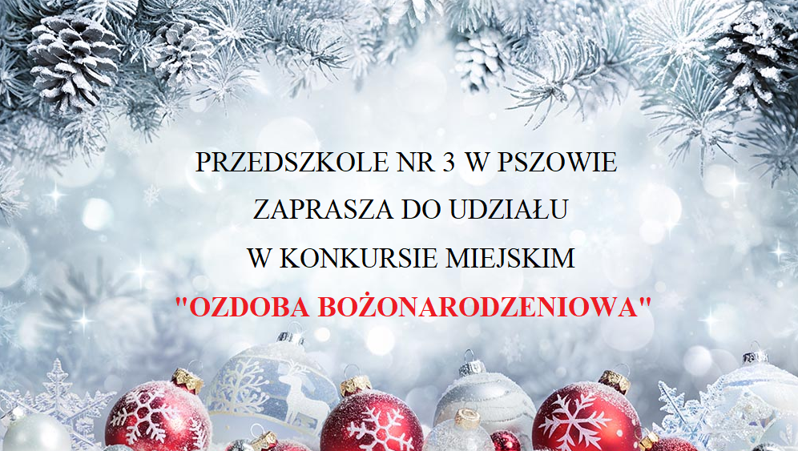

REGULAMIN KONKURSU
„OZDOBA BOŻONARODZENIOWA”

Organizator:

Przedszkole nr 3 w Pszowie

ul. Władysława Andersa 16

44-370 Pszów
tel.: 32 454 08 40

Koordynatorzy konkursu:
- Agnieszka Seidel,
- Magdalena Szuszkowska

Cele konkursu:
- wykonanie ozdoby bożonarodzeniowej widzianej oczami dziecka;
- rozwijanie wyobraźni, kreatywności i sprawności manualnej uczestników konkursu;
- poszerzanie wiedzy z zakresu różnych technik plastyczno-technicznych;
- kultywowanie tradycji Bożonarodzeniowych.

Zasady:
- konkurs adresowany jest do dzieci uczęszczających do przedszkoli na terenie miasta Pszów;
- każde przedszkole może przesłać nieograniczoną liczbę prac (wraz z wypełnioną zgodą oraz metryczkami: imię i nazwisko, wiek dziecka, przedszkole, numer kontaktowy) – załącznik nr 1;
- na konkurs można zgłaszać jedynie prace indywidualne;
- zgłoszenie pracy na konkurs jest równoznaczne z wyrażeniem zgody na publikację danych osobowych dziecka na potrzeby konkursu na stronie internetowej przedszkola oraz przetwarzanie przez organizatora konkursu danych osobowych dziecka w celach wynikających z organizacją konkursu zgodnie z ustawą z dnia 10 maja 2018r. o ochronie danych osobowych (DZ. U. z 2018r., poz. 1000) – załącznik nr 2
- wszystkie prace przechodzą na własność organizatora;
- prace można dostarczyć na adres Przedszkola nr 3 w Pszowie do 28.11.2022 r.

Kryteria oceny:
- forma pracy: przestrzenna,
- technika: dowolna,
- pomysłowość, technika oraz estetyka wykonania (dopuszczalna jest pomoc rodzica),
- oceny prac dokona niezależne jury.

Nagrody:
  - przewidziane są nagrody: I, II, III miejsca w dwóch kategoriach wiekowych 3-4-latki oraz 5-6-latki;
  - każdy uczestnik otrzyma dyplom uczestnictwa, a przedszkola podziękowania.

Uwagi końcowe:
Rozstrzygnięcie konkursu odbędzie się 2.12.2022 r.
Informacja o laureatach konkursu zostanie zamieszczona na stronie internetowej naszego przedszkola: www.przedszkolenr3pszow@edupage.org

Załącznik nr 1
Temat pracy: …………………………………………………………………
Imię i nazwisko dziecka: ……………………………………………………..
Wiek dziecka: ………………………………………………………………..
Nazwa i adres placówki:………………………………………………………

Telefon kontaktowy: …………………………………………………………

Załącznik nr 2
ZGODA NA UCZESTNICTWO DZIECKA W KONKURSIE
Wyrażam zgodę na:
• udział mojego dziecka ………………………………………………………… w konkursie miejskim pt.: „Ozdoba Bożonarodzeniowa”, którego organizatorem jest Przedszkole nr 3 w Pszowie ul. Władysława Andersa 16;
• publikację danych osobowych dziecka na potrzeby konkursu na stronie internetowej przedszkola
• przetwarzanie przez organizatora konkursu danych osobowych mojego dziecka w celach wynikających z organizacji konkursu zgodnie z ustawą z dnia 10 maja 2018 r. o ochronie danych osobowych (Dz. U. z 2018r., poz. 1000).

………………………………………………………
Data i podpis Rodzica/Opiekuna prawnego

